臺南市環境教育場所參訪活動計畫書
- 活動目的：
(一)充實學生環境教育知能，了解環境永續發展之意涵。
(二)推廣資源回收再利用、落實垃圾減量及節能減碳之觀念。
(三)加強學生環境教育觀念，培養其環境素養、提升環境責任感。
(四)促進學生對環境與永續發展之理念，建立積極正面的價值觀與態度，產
生環保行動。
- 參與對象：以本市三年級以上之國小學童為主要對象。
- 申請日期：即日起至5月9日止。
- 參訪活動日期：102年6-10月。
- 參加人數：本計畫預定補助68梯次，每梯40人，共計2720人。
- 主辦單位：臺南市環境保護局。
- 環境教育場所參訪地點：
1、臺南市環保教育園區
2、永康垃圾資源回收（焚化）廠
3、臺南市城西垃圾焚化廠
4、其他
九、活動流程
(一)各校填具活動申請表（如附件一）用印後，以傳真方式(06-3353546)送
環保局，並以電話確認。
(二)環保局審定後以公文通知學校核定經費，各學校須與參訪行程之管理
單位(如附件二)安排日期及行程。
(三)行程確認後，需與本計畫承辦人聯繫報備。
(四)帶隊老師依安排日期及行程帶領學生進行參訪。
十、申請補助原則與審查標準
項目 | 金額 | 備註
車資 | 8000元/輛 | 1.40人（含帶隊老師）搭乘一輛遊覽車，學生不足40人者請補足。  2.遊覽車由學校自行承租，檢附原始憑證核銷。
餐飲補助 | 60元/人 | 參訪行程之午餐費（請檢附餐費收據至環保局核銷）。
保險費 | 30元/人 | 請依收據實支（每人上限為30元）。
十一、核銷作業流程：
- 請於活動結束後二星期內，檢具領據、原始憑證及成果報告(含光碟)，送本局審定撥款。
- 各項原始憑證(如發票、收據)之單位抬頭應為受補助學校。
- 成果報表格式(如附件三)，請各學校老師協助學生撰寫「環境教育場所戶外學習心得感想」(300-500字)，並挑選1至2篇心得感想置入成果報告中。

臺南市國民小學校外環保教學活動申請表 申請日期102年 月 日
附件一

學校名稱
預定人數 | 人 |  |  | 帶隊老師
遊覽車數 | 輛 |  |  | 聯絡電話
聯絡住址
E-mail：
預定參觀日期 | 年 月 日
參觀行程 | 請勾選以下任一行程安排(必選)  1.臺南市環保教育園區 + 永康垃圾資源回收（焚化）廠
參觀行程 | 2.臺南市環保教育園區 + 臺南市城西垃圾焚化廠
參觀行程 | 其他行程_______________________________________________
經費明細表
參觀學員人總數 |  | (人) | *60元/人 |  | 餐費補助經費 |  | 元
遊覽車輛數 |  | (輛) | *8000元/輛 |  | 總車資補助經費 |  | 元
保險費 |  | (人) | *30元/人 |  | 保險費補助經費 |  | 元
總金額 |  |  |  |  |  |  | 元
申請補助金額 | 萬 千 百 十 元整
（申請單位用印）

備註：
1.參訪日期由環保局審定後，安排日期並通知學校帶隊老師。
2.相關事項如有疑問請洽臺南市政府環保局綜企科李先生，電話：06-2686751分機321，
e-mail：lizongheng@mail.tnepb.gov.tw。
3.申請表格請自行下載，填具申請表後，親送或傳真至本局綜企科，傳真：06-3353546。
各參訪行程之管理單位聯絡資料及參觀行程
附件二
東區藏金閣、永康垃圾資源回收（焚化）廠行程、臺南市城西垃圾焚化廠行程
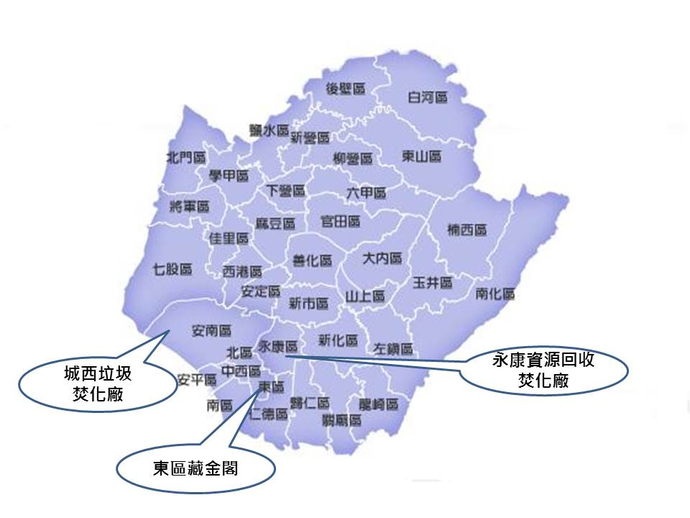
（ㄧ）環保教育園區行程
管理單位 | 臺南市環境保護局 | 地址 | 臺南市府東街41巷6號
聯絡人 | 洪敏菁 | 電話 | 06-2758969
傳真 | 06-2757662 | E-mail | tc172@mail.tnepb.gov.tw
（二）永康垃圾資源回收（焚化）廠行程
管理單位 | 臺南市環境保護局 | 地址 | 臺南市永康區王行東路166號
聯絡人 | 趙文豪 | 電話 | 06-2319266-321
傳真 | 06-2316388 | E-mail | A10027@ykang.com.tw
（三）臺南市城西垃圾焚化廠行程
管理單位 | 臺南市環境保護局 | 地址 | 台南市安南區城西里城西街三段1105巷121弄150號
聯絡人 | 陳莉莉 | 電話 | 06-2574340-680
傳真 | 06-2574411 | E-mail | LiLychen@sesc.com.tw
102年臺南市環境教育場所參訪活動計畫成果報表
附件三 4-1

學校名稱
學校網址
參訪單位(地點) | 臺南市環保教育園區 永康垃圾資源回收（焚化）廠  臺南市城西垃圾焚化廠 其他_______________________
參訪時間 | 月 日 | : ~ :
校方策劃人 |  | 帶隊負責人
參與人數 | 學生( )人；教師( )人 | 參加年級
參與課程內容  (條列式列出) | 該課程是否提供學習單：□有 □無，如有學習單請在成果照片貼上1~2張。
成果描述
(校方心得)
建議
請在下列表格貼入6~8張照片，還有學生心得感想1~2篇(每人至少300~500字)。

國小成果照片
附件三 4-2
活動地點：
活動時間： 年 月 日
活動對象：
請貼入6~8張照片，並簡述照片內容。
說明： | 說明
說明 | 說明

附件三 4-3
國小成果照片
活動地點：
活動時間： 年 月 日
活動對象：
請貼入6~8張照片，並簡述照片內容。
說明： | 說明
說明 | 說明

附件三 4-4
國小參訪心得感想
學校 |  |  | 姓名
參訪時間 | 年 月 日 | 參訪地點 | 臺南市環保教育園區  永康垃圾資源回收（焚化）廠  臺南市城西垃圾焚化廠  其他
參與課程名稱
參訪心得感想(1~2篇)

